**Постоянный электрический ток -10 класс**

(срок выполнения 21.04, результаты выполнения отправлять на эл.почту [*tatyana-erbes@mail.ru*](mailto:tatyana-erbes@mail.ru) *или по WhatsApp .*

*Задания 1- 5- выполнять всем учащимся, письменно дать определение каждой величине, записать буквенное обозначение, единицу измерения и расчетную формулу. (отметка «3»)*

*Задания 6- 10,* *выполняются по желанию (отметка «4,5»)*

1. **Сила тока**
2. **Напряжение**
3. **Сопротивление**
4. **Последовательное соединение**
5. **Параллельное соединение**

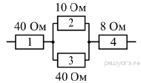На рисунке приведён участок электрической цепи, по которому течёт ток. В каком из проводников сила тока наименьшая?

1) 1

2) 2

3) 3

4) 4

**7.**

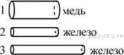

Имеется три резистора, изготовленных из различных материалов и имеющих различные размеры (см. рисунок). Наименьшее электрическое сопротивление имеет(-ют)

1) резистор 1

2) резистор 2

3) резистор 3

4) резисторы 1 и 3

**8.** Электрическая цепь собрана из источника тока, лампочки и тонкой железной проволоки, соединённых последовательно. Лампочка станет гореть ярче, если

1) подсоединить к проволоке последовательно вторую такую же проволоку

2) железную проволоку заменить на нихромовую

3) поменять местами проволоку и лампочку

4) подсоединить к проволоке параллельно вторую такую же проволоку

**9.** Три резистора, сопротивления которых:  *R*1 = 3 Ом;  *R*2 = 6 Ом и *R*3 = 9 Ом, соединены последовательно. Чему равно общее сопротивление в цепи

1) 9 Ом

2) 18 Ом

3) 36 Ом

**10.**

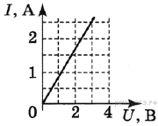На рисунке представлен график зависимости силы тока *I*, протекающего через резистор, от напряжения *U* на концах резистора. Сопротивление *R* резистора равно

1) 0,8 Ом

2) 2 Ом

3) 1,5 Ом

4) 1,2 Ом